Конспект ООД для детей группы раннего возраста по развитию речи

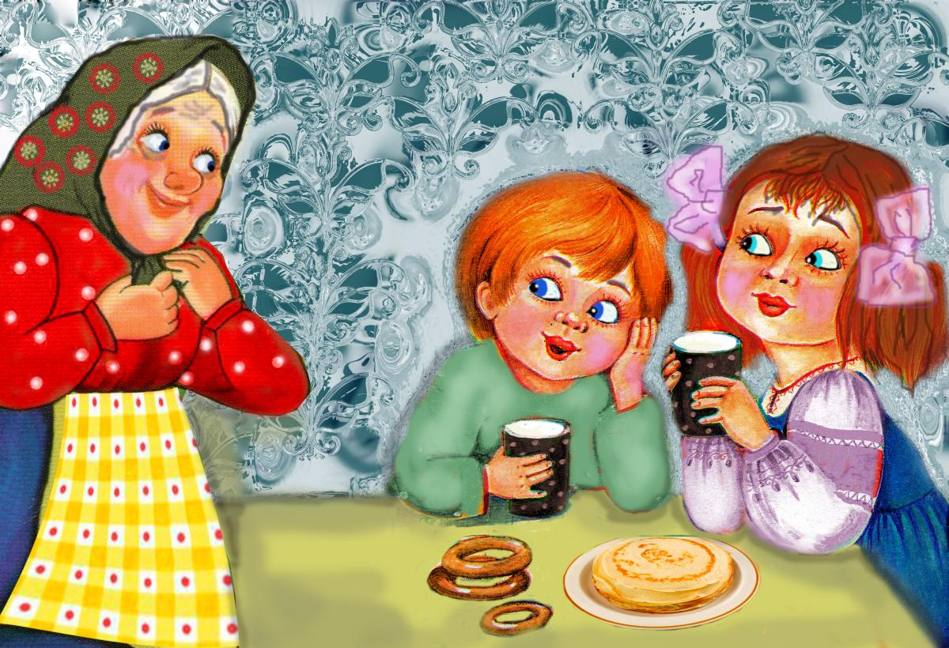

Подготовила и провела: Вихарева Т.Б.
Воспитатель д/с «Солнышко»
2023г.
Цель: приобщение детей раннего дошкольного возраста к устному народному творчеству ( Потешки)
Задачи:
Обучающие: побуждать запоминать и воспроизводить текст потешки.
Развивающие: развивать речевую активность детей. Развивать общую и мелкую моторику детей.
Воспитательные: воспитывать интерес к устному народному творчеству. Прививать любовь к животным.
Средства: игрушка петух, мягкая игрушка кота, мягкая игрушка собака, маска собаки, бабушкин «домик».
Способы: загадывание загадки, показ, рассматривание, вопросы воспитателя, чтение потешек, игровые действия, рефлексия, поощрение.
Предварительная работа: рассматривание с детьми иллюстраций, игрушек, беседа, разучивание потешек о петухе, о коте, о собаке.
Ход ООД:
Воспитатель: Посмотрите, ребята, к нам сегодня пришли гости. Давайте с ними поздороваемся.
Дети: Здравствуйте!
Воспитатель: Ребятки, присаживайтесь, пожалуйста, на стульчики.
(Дети рассаживаются на стульчиках). На столе стоит домик.
Воспитатель: Посмотрите, какой красивый домик стоит. Интересно, кто же там живет? Давайте посмотрим. (Сюрпризный момент, выходит бабушка из домика). Здравствуйте, ребята. Я бабушка Маша, живу в этом красивом домике. И я приглашаю вас к себе в гости. Хотите знать, кто у меня живет?
Дети: Да.
Воспитатель: Но сначала отгадайте загадку:
Птица ходит по двору,
Будит деток поутру.
На макушке гребешок.
Кто же это?
Дети: Петушок.
Воспитатель: Правильно, ребята. Вот он мой петушок. (выставляется игрушка) Давайте поближе познакомимся с петушком. Рассмотрим его. Что есть у петушка? Как кричит петушок?
Дети: Гребешок, клюв, крылья, хвост. Ку-ка-ре-ку.
Воспитатель: Ребята, а давайте расскажем потешку про петушка.
Дети: Да.
Рассказывают хором потешку «Петушок»:
Петушок, петушок!
Золотой гребешок,
Масляна головушка,
Шелкова бородушка,
Что ты рано встаешь,
Деткам спать не даешь?
Ку-ка-ре-ку!
Воспитатель: А теперь петушок хочет с нами поиграть.
Пальчиковая игра «Петушок»
-Петя, Петенька, петух, (Стоим лицом в центр круга, ритмично бьем руками по бокам, как крыльями)
-Что за перья! Что за пух! (Идем по кругу друг за другом, заложив руки за спину)
-Разноцветный, весь цветной,
-И кричит как заводной: (Останавливаемся, поворачиваемся лицом в круг, кукарекаем)
- Ку-ка-ре-ку!
Воспитатель: Присаживайтесь на стульчики.
Воспитатель: Ребята, а сейчас я загадаю вам еще одну загадку:
«Мягкие лапки, а в лапках цап – царапки.
Весь мохнатенький,
Сам усатенький,
Днем сидит и «Мяу» говорит,
А ночью бродит – мышек ловит». Кто это?
Дети: Это кот (кошка).
Воспитатель: Правильно, ребята. Вот он мой котенька - коток, котя - беленький хвосток. (выставляется игрушка) Давайте, ребята, рассмотрим котика. Какая шерстка у него?
А что есть у котика?
Дети: Мягкая, пушистая, красивая. Лапки, хвостик, ушки, глазки, носик.
Воспитатель: А теперь, расскажем потешку про него.
(Рассказывают хором потешку «Как у нашего кота»
Как у нашего кота
Шубка очень хороша.
Как у котика усы
Удивительной красы.
Глазки смелые,
Зубки белые».
Воспитатель: Молодцы, ребята! Котику очень понравилась потешка про него. Кот давно у меня живет. А раньше он был маленьким котенком. А сейчас, ребята, вы станете моими котятками.
Физминутка:
-«Все котятки мыли лапки вот так, вот так!
Дети поглаживают ручки, круговыми движениями ладошек поглаживают ушки и живот.
-А потом они играли вот так, вот так! Дети прыгают на месте.
-А потом они устали, сладко-сладко засыпали, Вот так, вот так!» Дети закрывают глаза ладошками.
Воспитатель: Молодцы, ребята! Присаживайтесь. (За «домиком» раздается «лай» собаки. ) Ребята, кто там лает, чужих в дом не пускает?
Дети: Собака.
Воспитатель: Правильно, собака! Это наша Жучка – хвостик закорючкой! (выставляется игрушка) А что есть у собаки?
Дети: Глаза, уши, лапы, хвост.
Воспитатель: Ребята, посмотрите, как собачка виляет хвостиком. Она хочет с вами поиграть в догонялки.
Подвижная игра «Лохматый пес»
Воспитатель: «Вот лежит лохматый пес,
В лапы свой уткнувши нос.
Подойдем к нему, разбудим
И посмотрим, что же будет.»
Дети: Убегают от собачки .
Воспитатель: А теперь собачкой будет ….
надевает маску собаки и догоняет детей.
Воспитатель: Никого собачка не догнала.
-Ребята, скажите, пожалуйста, чей это домик? (бабушкин).
-Кто еще в домике живет? (петушок, кошечка и собачка).
-А теперь нам надо с ними прощаться. Скажем им до свидания!

